

**【本期课程关键词】**

**★ 直击痛点：**如何真正落地操作和稳健盈利以及实现“模式可复制”，是本期课程要解决的刚需！

**★ 顺应趋势：**当下拉动经济的核心引擎仍然在地方政府手中，金融体系促进实体经济回暖的核心落脚点仍在PPP模式的地方政府融资项目！

**★ 超值服务：**汇聚PPP稀缺资源和优质的潜在合作伙伴，助您一站式收获PPP领域最稀缺和最具杠杆价值的专业信息、高端人脉和资本渠道！

**【优势资源】**

**政府资源（部委和地方）**

 国家发改委、国家财政部、国家环保部、国家住建部、国土资源部、公安部、国资委、农业部、国家旅游局、证监会、保监会、银监会、全国民航、国家卫计委、全国金融人才平台服务中心、国家科技部、全国工商联、中国市政工程协会、中国银行业协会、四川省金融办、贵州省政协、山东省金融办、上海市委市政府、重庆市金融办等意向性合作资源。

**融资资源**

 国家开发银行、平安银行、渤海银行、人民银行总行汇达资产、邮政银行、西南证券、中财达证券、东北证券、渤海证券、浦发银行、重庆银行、华融信托、北京信托、中融信托、上海股权托管交易中心。



1、参加人员：以每个单位3位学员集体参与研讨，每期项目10-15家单位；

2、前期调查：咨询单位配合填写《咨询调查表》，提前一周提交专家组初审；

3、头脑风暴：咨询单位阐述自身项目方案，全班同学集思广益、头脑风暴；

4、专家会审：针对每家咨询单位，专家组给出评审意见，改进措施，引荐资源；

5、项目路演：咨询后服务进入项目路演阶段，铭鼎人免费提供3期项目路演；

6、落地服务：学员企业实地问诊+项目成功企业实地调研。



|  |  |
| --- | --- |
| **日期** | **课程主题** |
| 第一天 | 什么是七位一体  七位一体的设计咨询机构做什么  七位一体非银行金融机构（证券、信托、金租、大小公募）如何参与  **成功案例分析及细节解读**  1.上海金融小镇  2.陕西渭南白黄80亿调整公路  * 师生交流晚宴 |
| 第二天 | 七位一体中的央企、国企和民营企业的顶层架构  七位一体中未来资产池如何转化成资金池  七位一体中如何构建投标公司和如何构建SPV公司  * 师生交流晚宴 |
| 第三天 | 七位一体中如何解决四金（保证金、资本金、建设金、退出金）  七位一体中如何整合资源与地方政府及央企、国企的谈判  **成功案例分析及细节解读**  3.重庆物流园新区  4.烟台八仙过海文旅主题 |



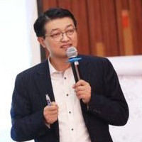**张信良：**全国金融人才平台服务中心主任、中国社科院中国PPP投融资规划院院长、中国科技金融税收体制改革委员会副会长兼秘书长、中国金融办工作协会副会长兼秘书长。

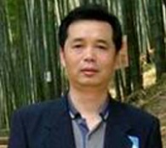**杨荣南：**发改委PPP专家库专家，武汉大学战略研究中心战略研究员，现任中铁大桥局集团有限公司副总经济师兼投资部、企业发展部长。

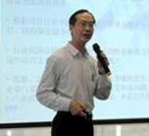**尹昱：**发改委PPP专家库专家，高级经济师，建设银行专职培训师，财政投资评审专家，美国Tarleton State University MBA。

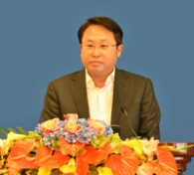

**周凯波：**国家发改委国际合作中心PPP项目促进办主任。

【铭鼎人承诺】凡是更专业更权威的专家，学员一致同意，铭鼎人不惜成本落实到位！



**29800元/单位（3人）**，增加人数按10000元/人，包括申请费；学习期间会议费、讲义、参考资料及学习用品费；用餐与场地由学员单位提供，学员交通费及住宿费自理。

**总学时**：3天

户 名：北京铭鼎人教育咨询有限公司

账 号：020000 4509 0247 39121

开户行：工商银行海淀西区支行

**【咨询电话】  
联系人 ：陈老师、王老师 电话：010-59480917**

**《PPP微咨询VIP研讨会系列》之**

**PPP项目投融资规划与资源对接微咨询班**

**报名申请表**

|  |  |  |  |  |  |
| --- | --- | --- | --- | --- | --- |
| **公司名称** |  | | | **传真** |  |
| **通信地址** |  | | | **邮编** |  |
| **学员姓名** | **性别** | **职务** | **联系电话** | **电子邮箱** | |
|  |  |  |  |  | |
|  |  |  |  |  | |
|  |  |  |  |  | |
| **增加人员** | | | | | |
|  |  |  |  |  | |
|  |  |  |  |  | |
| **企业简介** |  | | | | |
| **项目简述** |  | | | | |
| **历史项目列述** |  | | | | |
| **资源需求** |  | | | | |